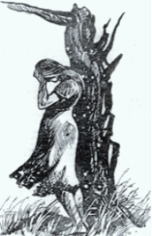
Широким и глубоким, как море, бывает горе людское,
и чаще всего остается оно немым.
******
Только человек, сильный духом, привыкает
ко всему
и борется, чтобы победить.

******
«Говорят, на войне бывает мужество двух родов: во-первых,
мужество в отношении личной опасности, а во-вторых,
мужество в отношении ответственности перед судом народа,
перед судом истории, наконец, перед судом собственной совести».

«Знаете, на войне, как нигде, имеет значение случайность.
Тысячи непредвиденных случаев подстерегают нас в бою на каждом шагу,
и в наши расчеты вторгается множество фактов,
появление которых вы не предусмотрели, а они иногда решают
исход операции».

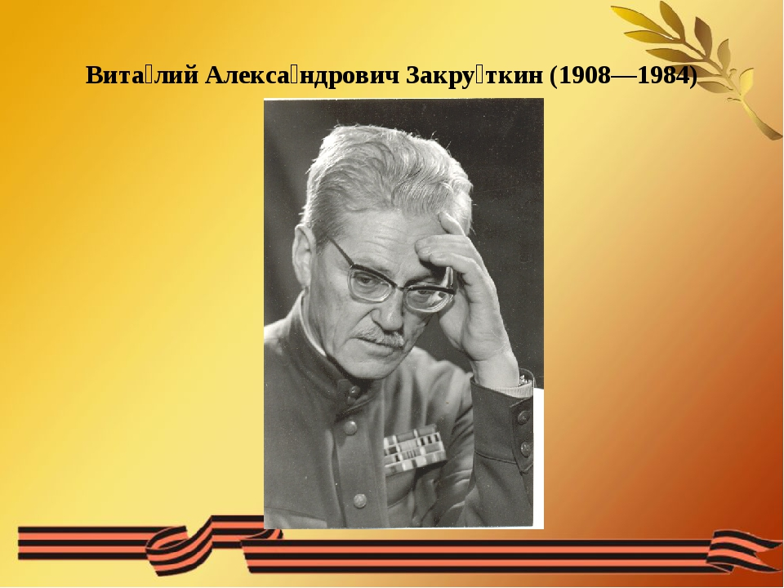

«Я, оглядываясь на пройденный путь, все чаще думаю о том,
что на всю жизнь меня привязали две темы: земля и война,
вернее – человек на земле и человек на войне».
Виталий Закруткин

МОУ «ООШ п. ЧИКШИНО»
г.ПЕЧОРЫ РЕСПУБЛИКИ КОМИ
СУББОТ
ЗИНАИДА СЕМЁНОВНА

ВИТАЛИЙ ЗАКРУТКИН. «МАТЕРЬ ЧЕЛОВЕЧЕСКАЯ».
Устный журнал «Любовь к жизни побеждает всё».

Познавательные задачи: сформировать представления учащихся о донском писателе В.Закруткине и его произведении «Матерь Человеческая», расширить знания по культуре родного края, способствовать воспитанию чувства любви к родному краю.
Воспитательные: воспитание интереса к жизни и творчеству В. Закруткина, воспитание гражданственности, патриотизма, любви к своему родному краю, воспитание уважительного и бережного отношения к людям, способствовать воспитанию чувства гордости за свой народ.
Развивающие:, общее развитие литературно-творческих способностей учащихся; формирование речевой деятельности: слушание, говорение; развитие духовного мира учащихся; воспитание любви и уважения к литературе, к поэтическому слову, к книге; воспитание интереса к человеку и его внутреннему миру; воспитание интереса к отечественной истории и культуре.
Форма проведения: устный журнал
Методические приёмы: рассказ учителя, выразительное чтение.
Целевая аудитория: учащиеся 8 - 9 классов
Оформление: компьютер, проектор, экран, фотография В.Закруткина, выставка книг писателя .

- Закруткин В.А.—человек, писатель,общественный деятель.
Закруткин Виталий Александрович (1908—1984) — русский советский писатель и литературовед. Лауреат Государственной премии СССР (1982) и Сталинской премии третьей степени (1951).
Закруткин родился 14 (27) марта 1908 года в Феодосии в семье народного учителя. Детство провел в деревне, в Молдавии и на Украине, с детства знаком с крестьянским трудом. После окончания школы работал сельским избачом, а когда в 1931 году семья переехала на Дальний Восток, в поселке Завитая Амурской области преподавал русский язык и литературу.
В 1932 году экстерном окончил Благовещенский педагогический институт. В архиве Новгородского учительского института в деле Виталия Закруткина сохранилось письмо, датированное 1 июня 1933 года «Директору Новгородского учительского института им. Покровского». И далее: «Если в институте с осени 1933-1934 учебного года будет иметься вакантное место ассистента при кафедре литературы, прошу известить меня, не сможет ли Дирекция принять меня на работу. Часть моей семьи живет в Новгороде. В настоящий момент работаю преподавателем литературы рабфака Тихоокеанского института Дальневосточного края и курсов по подготовке в ВУЗ».
Отца будущего писателя к тому времени перевели в Новгород, завучем средней школы.
Новгородский учительский инcтитут, в лице его директора П.М. Кимена, сообщил Закруткину, что может предоставить ему ассистентскую работу на кафедре литературы. 15 июля 1933 года будущий ассистент уведомил дирекцию своим согласием и выслал все полагающиеся документы. В конце этого же месяца В. Закруткин с женой и сыном приехали в Новгород. Институт предоставил им для жилья одну из келий бывшего Антониева монастыря. В. Закруткин был принят совместителем на кафедру литературы, в это же время он сдал экзамены в аспирантуру при педагогическом институте им. А.И. Герцена в Ленинграде. Было трудно, но аспирант умудрился успешно сочетать учебу и работу. В Новгородском институте он одно время был заведующим культурно-массового сектора местного комитета.
Последний документ «Личного дела» В. Закруткина свидетельствует о том, что «Преподаватель Новгородского учительского института им. М.Н. Покровского Закруткин Виталий Александрович со снабжения при институте снят с 1 сентября 1934 года». В 1936 году В. Закруткин защитил кандидатскую диссертацию о романтических поэмах А.С. Пушкина. В этом же году он получил назначение на должность заведующего кафедрой русской литературы Ростовского педагогического института. Виталий Александрович был лично знаком с А. Серафимовичем, М. Шолоховым, А. Прокофьевым, С. Сергеевым- Ценским и другими писателями.
Первые выступления его в печати относятся к концу 20-х — началу 30-х годов (фельетоны, статьи в одесской, в дальневосточных газетах, в журналах Москвы и Ленинграда).
В 1937 году Закруткиным были широко организованы Дни памяти Пушкина. Одной из необычных страниц разносторонней деятельности Закруткина стала публикация в 1940 году песен калмыцкого эпоса «Джангар». Первая книга В. Закруткина — «Академик Плющов» — была издана в Ростове-на-Дону в 1940 году. Через год, перед самой войной, вышла в свет книга научных исследований и статей доцента В. А. Закруткина «Пушкин и Лермонтов». Основной же для него по - прежнему оставалась преподавательская работа – Закруткин готовился к защите докторской диссертации о творчестве Л.Н. Толстого.
Но война круто изменила планы Закруткина. Порвав прямо в военкомате уведомление о брони для научных работников, он отправляется на фронт военным корреспондентом.
Летом 1941 года В. Закруткин добровольцем ушел на фронт, в Действующую армию, военным корреспондентом. В эти же дни в Ростиздате вышла в свет его небольшая книжка о нацистах — «Коричневая чума».
Как военный корреспондент он участвовал во многих боях 1941—1945 годов.
В 1942 году были изданы два сборника его фронтовых рассказов— «На переднем крае» (Пятигорск) и «Сила» (Ростов). В следующем году в Ростове вышла повесть о разведчиках — «Человек со шрамом». В 1944 году, прямо с фронта, В. Закруткин отправил в Ростовское издательство две рукописи: сборник рассказов «О живом и мертвом» и «Повесть о слободе Крепкой». Обе книги были изданы в том же году.
В Союз советских писателей был принят в 1945 году заочно, так как находился на фронте. Участвовал в освобождении Праги, в штурме Берлина, проявив при этом личную храбрость, за что был награжден орденом боевого Красного Знамени.
Первые послевоенные произведения писателя — роман «У моря Азовского» и документальная книга о войне — «Кавказские записки».
«Кавказские записки» имели большой отклик в печати, несколько раз переиздавались в нашей стране и за рубежом. Фронтовые блокноты, по которым создавались «Кавказские записки», позднее увидели свет в книге «Дорогами большой войны», изданной в 1971 году в Москве.
По возвращении с фронта вернулся на прежнюю работу, но груз военных впечатлений заставляет обратиться к фронтовому дневнику, по материалам которого создается повесть- хроника «Кавказские записки» (1946).
Виталий Закруткин был человеком мужественным и смелым. И не только на полях сражения с фашистами. 1937 год. Михаил Шолохов добивается от Сталина реабилитации земляков. 17 ноября трое станичников-арестантов получают свободу, их восстанавливают в партии и на работе в Вешенской. Но радость омрачена тем, что «топор висит над Доном, висит над всей страной…». За решеткой в тюрьме Ростова-на-Дону Виталий Закруткин. Шолохов пишет Сталину: «В такой обстановке… не только невозможно продуктивно работать, но и жить безмерно тяжело». В.А. Закруткин на свободе.
Черная страница в жизни Виталия Александровича, но он ее мужественно перевернул и поставил точку. В 1977 году он пишет «Страницы о себе. От земли к земле» – довольно подробная биография, факты жизни пропущены через душу и сердце. В книге очерк занимает более 40 страниц. И ни одной строки о тех тяжких и мрачных днях, проведенных на допросах и за тюремной решеткой. И что характерно: Закруткин никогда не ставил себе в заслугу, что он такой «пострадавший и униженный».
В 1947 году Закруткин переезжает из Ростова в глухую станицу Кочетовскую, где в 1948 году им были написаны рассказ «Млечный путь» и повесть «За высоким плетнем».
Тема умелого хозяйствования на земле получила развитие в романе «Плавучая станица» (1950). Непосредственное вторжение литературного произведения в конкретную сферу народного хозяйства стала приметой времени. В 1951 году роман был удостоен Государственной премии СССР. В 1953 году Закруткин приступил к непосредственному воплощению замысла романа- эпопеи «Сотворение мира». В 1955-1956 г.г. писатель создает первую книгу, вторая книга увидела свет в 1967 году, и с конца 1960-х автор работал над третьей книгой, опубликованной в 1978 году. В 1982 году Закруткин В.А стал лауреатом Государственной премии СССР за роман «Сотворение мира».
Виталий Закруткин, уже будучи известным русским писателем, лауреатом Государственной премии Союза писателей СССР, секретарем правления Союза писателей РСФСР, депутатом областного Совета народных депутатов, награжденный боевыми орденами и медалями и орденом Ленина, автор собрания сочинений, куда вошли его романы и повести «Сотворение мира», «Плавучая станица», «У моря Азовского», «Матерь Человеческая», «Кавказские записки», – никогда не считал зазорным печататься в газетах, журналах, сборниках. К чему призывал и приучал молодых, да и зрелых литераторов. А уж сколько он нянчился с начинающими писателями, так это и учету не поддается: сотни авторов – теперь уже маститых и известных! – по сей день с благоговением вспоминают «кочетовские университеты».
Прожив всю свою писательскую жизнь в станице Кочетовской, Закруткин стал неотъемлемой частью этой земли. Он не раз писал о ней («Кочетовцы», «В родном краю», «В донской степи» и др.). Почти все это время он был депутатом местного и областного советов. Стараниями Закруткина в станице была построена новая школа-десятилетка, поселковая дорога, восстановлена церковь в станице Семикаракорской.
Он до последних дней радовался жизни: «Я рад и счастлив тем, что после всего доброго и злого, что мне довелось видеть в мире, после долгих раздумий и размышлений, после печальных ошибок и мучительных поисков истины и определения цели жизни, моей жизни, данной только мне и никому другому, я нашел и познал свет звезды, которая вела и продолжает вести меня: стремление к благу и счастью, к любви и дружбе всех людей на земле…»
Через несколько лет после обнародования этих строк не станет В.А. Закруткина, но свет звезды, который познал талантливый русский писатель, воин и гражданин России, до сих пор стоит над его родиной и, как сердце горьковского Данко, освещает путь новым поколениям, призывая «к любви и дружбе всех людей на земле». Да, многие большие и малые светила давно погасли, но живительный свет от них пробивается через толщу времени к людям.
Умер Закруткин 10 октября 1984. Похоронен в станице Кочетовской на Дону во дворе дома, где он постоянно жил.

- От «О живом и мёртвом» – к «Матерь человеческая»
Всепобеждающая сила любви к жизни
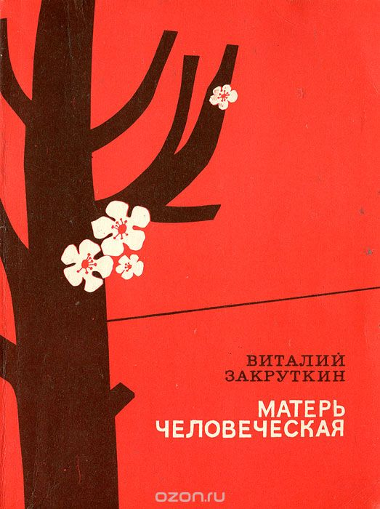
Закруткин, как и М. Шолохов, воплотил особый «донской» стиль писательской жизни.
Наиболее впечатляющим из последних произведений В. Закруткина на тему «человек на войне» явилась повесть «Матерь Человеческая» (1969), за которую писателю была присуждена Государственная премия РСФСР имени Горького, а ЦК ВЛКСМ и Союз писателей СССР отметили повесть первой премией на конкурсе имени А. Фадеева.
В основе его повести лежит реальный факт. «Ранней весной 1943 года, - пишет автор, - мы покинули забитую войсками дорогу и поехали по степи, все больше удаляясь от магистральной дороги….
В полдень мы въехали в черные развалины, какого- то сожженного гитлеровцами хутора.
На хуторе не было ничего живого…Мы уже приблизились к выезду из руин; как вдруг из какой- то темной норы выскочил голый мальчишка лет четырех, а следом за ним из этой же норы выползла еле прикрытая лохмотьями молодая женщина….. Мы подняли плачущую женщину, и она, придя в себя, рассказала нам все, что ей пришлось пережить среди развалин родного хутора… Ей посчастливилось спрятаться в кукурузе. Вернулась она, когда сожженный хутор был пуст. Поселилась в уцелевшем погребе….»
Тогда же, в перерыве, между боями, Виталий Закруткин написал об этой женщине рассказ «О живом и мертвом», который был напечатан в 1944 году.
Спустя много лет, вновь перечитывая этот рассказ, Виталий Александрович решил писать повесть о женщине, которая воплотила в своем характере все то лучшее, что было дано новым людям советской эпохой. «Эту женщину я не мог, не имел права забыть….» - так начинается повествование.Он говорит, что на ее долю выпали тяжелые испытания, но она преодолела их и смогла сохранить свою душу чистой. Ее добрый характер так и остался таковым. Дальше автор рассказывает, какой именно случай подтолкнул его к написанию повести. По просьбе своего старого друга он поехал в Прикарпатье. Ежедневно, еще до восхода солнца, отправлялся гулять, поднимался на Княжью гору. Когда Виталий Александрович садился отдохнуть на скамью, то видел нишу, в которой стояло изваяние – Мадонна держала на руках младенца. Размышляя о божьей матери, писатель вспомнил о земной женщине, которая тоже потеряла сына, о том, сколько ей довелось пережить. И решил, что он обязан рассказать о ней людям.
Это повесть о тяжких испытаниях, которые приносит человеку война, о мужестве, о нравственной силе простой советской женщины Марии, вынесшей все тяготы войны и сохранившей человеческую душу.
Детство и юность героини нелегки. В гражданскую войну Марии было семь лет, белогвардейский карательный отряд расстрелял её отца – коммуниста. Когда умерла мать, ей было 16 лет. Затем Мария вышла замуж за Ивана. Оба работали в третьей бригаде колхоза имени Ленина: он - шофером, она - дояркой. У них рос сын Вася.
Великая Отечественная война принесла людям тяжелейшие испытания и смерть. Ворвалась она и в семью героини.
На глазах Марии фашисты вешают мужа и 10 – летнего сына, останки которых она найдет. Хуторян угоняют в Германию.
Много бед натворили в селе фашисты – взорвали новый коровник, сожгли все дома. Теперь они насильно угоняли в Германию тех, кто был еще жив (около 100 человек).
Из своего укрытия в кукурузе женщина видела, как, поддерживая друг друга, шли старики, женщины несли грудных детей. Стоило кому-то заплакать, запричитать, как подбегал немец и бил прикладом ружья. Несмотря на это Саня Зименкова – пятнадцатилетняя девушка, - громко кричала, что она не поедет в Германию и не будет там батрачкой. Ее мать пыталась уговорить дочку не шуметь, чтобы немцы не убили, но смелая девушка сказала, что не будет молчать. Раздалась автоматная очередь, и девочка упала. Когда процессия ушла далеко вперед, Мария вышла из укрытия и бросилась к Саньке. Та была еще жива, но немцы смертельно ранили ее. Утром девочки не стало. Ее похоронила Мария.Так Мария, чудом спасшаяся в кукурузном поле, осталась «одна на чадной, повитой черным дымом, овеянной смертью земле…»
Вечером, когда крестьянка пошла к свекольному полю, она услышала хруст сухих веток, испугалась и побежала. Когда женщина оглянулась, то увидела, что за ней устремился некогда злой пес чабана Герасима и 4 коровы, из вымени которых капало молоко. Животные искали спасения рядом с человеком. Недоеным коровам было очень тяжело. Мария решила им помочь.Сначала женщина сдаивала молоко прямо на землю, но потом поняла, что оно поможет ей утолить голод и жажду. Она напоила молоком и собаку, которая с удовольствием приняла угощение, так как была голодна. Мария попрощалась с животными и пошла снова прятаться в кукурузу, но божьи создания последовали за ней, так как теперь только Матерь человеческая Мария могла их спасти. Так и легли на ночевку: Дружок пристроился рядом с женщиной, а коровы - чуть поодаль. Позже она приютит кур и овец, которые тоже пришли к ней в поисках тепла, еды и заботы. Но не только животных спасет Мария.

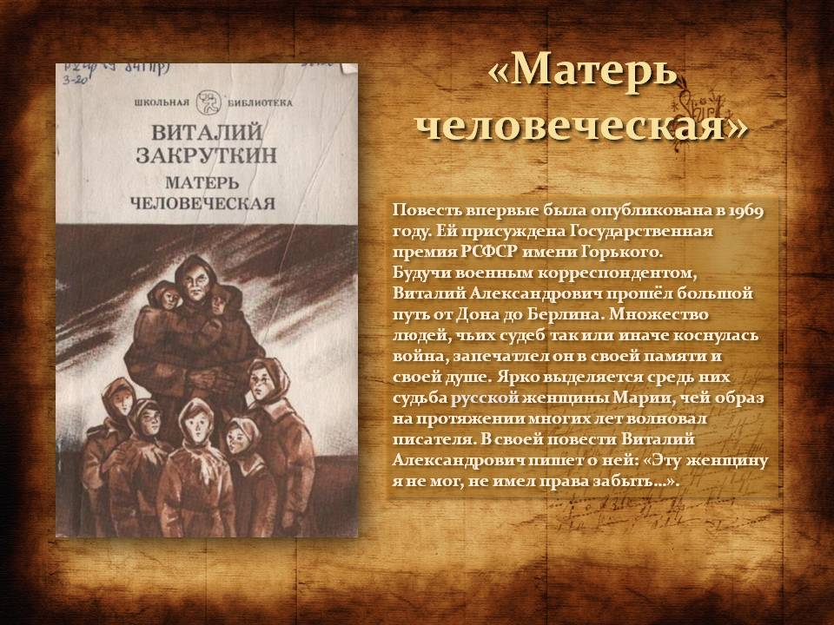

Мария вспомнила, что они с мужем вырыли надежный погреб, которой хорошо укрепили и даже обмазали стены глиной. В нем был тоннель для хранения картофеля зимой. Она решила обосноваться вместе с животными там, но когда они подошли ближе, собака истошно залаяла. Женщина взяла вилы и вошла внутрь. Там она увидела немецкого солдата, который, не моргая, смотрел на нее. Сначала женщину охватила ненависть, но, нужно отдать ей должное, Мария смогла справиться с эмоциями

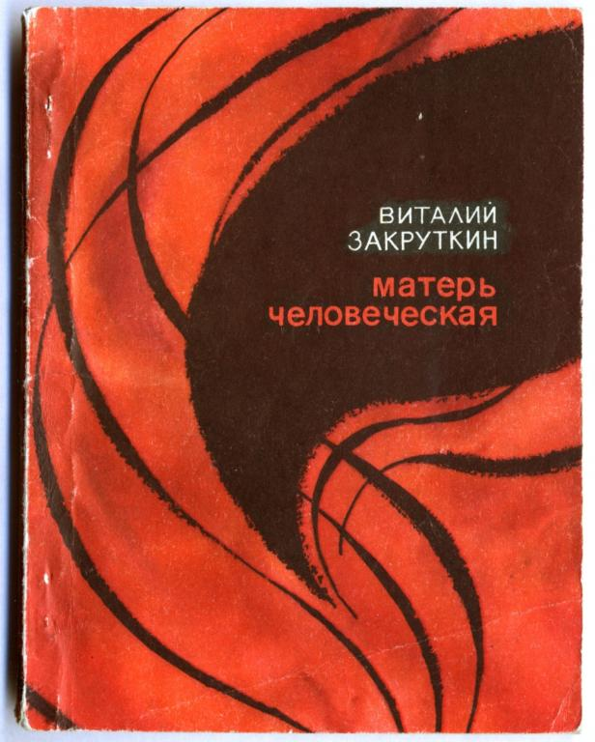

ВЫРАЗИТЕЛЬНОЕ ЧТЕНИЕ .
«...Сжимая в руке вилы, Мария откинула крышку лаза и отпрянула. На земляном полу погреба, прислонившись к низкой кадушке, сидел живой немецкий солдат. Он не мигая смотрел на неё... Мария успела заметить, что немец был бледный, измождённый, с тонкой мальчишеской шеей и что он был ранен: серый его китель был расстёгнут, а на застиранной ночной сорочке багровело пятно крови. В какое-то неуловимое мгновение Мария заметила, что немец испугался её, и поняла, что он безоружен.
Наклонившись над лазом, она молча смотрела на немца. Он не спускал с неё светло-голубых, расширенных от ужаса глаз. Губы его дрожали, кривились в каком-то жалком подобии улыбки, но, скованный страхом, он не произносил ни одного слова. На вид ему было не больше семнадцати лет. И слипшиеся на потном лбу кудрявые белокурые волосы, и худые грязные кисти бессильно раскинутых рук, и тонкая белая шея, и белёсый, никогда не знавший бритвы пушок на щеках и над верхней губой — всё выдавало в раненом немце мальчишку, желторотого, лопоухого, объятого ужасом недоростка.
Ненависть и горячая, слепая злоба захлестнули Марию, сдавили сердце, тошнотой прихлынули к горлу. Алый туман застилал ей глаза, и в этом негустом тумане она увидела безмолвную толпу хуторян, и раскачивающегося на тополевой ветке Ивана, и босые ноги повисшей на тополе Фени, и чёрную удавку на детской шее Васятки, и их, палачей-фашистов, одетых в серые мундиры с чёрной лентой на рукавах. Теперь здесь, в её, Мариином, погребе, лежал один из них, полураздавленный, недобитый гадёныш, одетый в такой же серый мундир, с такой же чёрной лентой на рукаве, на которой серебрились такие же чужие, непонятные, крючковатые буквы.
Мария ещё ниже склонилась над лазом. Держак остро отточенных вил сжала так, что побелели пальцы. Хрипло сказала, не слыша собственного голоса:
—Чего будем делать? Скажи мне одно: где мой муж Ваня и сыночек Васенька? И ещё скажи мне: за что удавили Феню и девочку Саню за что убили? Молчишь?
Мария высоко подняла вилы, слегка отвернулась, чтобы не видеть то страшное, что должна была сделать, и в это мгновение услышала тихий, сдавленный крик, который показался ей громом:
—Мама! Ма-а-ма!..
Слабый крик множеством раскалённых ножей впился в грудь Марии, пронзил её сердце, а короткое слово «мама» заставило содрогнуться от нестерпимой боли. Мария выронила вилы, ноги её подкосились. Она упала на колени и, прежде чем потерять сознание, близко-близко увидела светло-голубые, мокрые от слёз мальчишеские глаза...»
Она не убивает фашиста Вернера Брахта, не подчинилась слепо охватившему ее чувству мести. «Её остановило слово «мама». Чувство материнства, жалости к беззащитному солдату, почти мальчишке, не позволило ей убить его.
( Выразительное чтение отрывка учеником).
«Очнулась она от прикосновения влажных рук раненого. Захлебываясь от рыданий, он гладил её ладонь и говорил что-то на своём языке, которого Мария не знала. Но по выражению его лица, по движению пальцев она поняла, что немец говорит о себе: о том, что он никого не убивал, что его мать такая же, как Мария, крестьянка, а отец недавно погиб под городом Смоленском, что он сам, едва окончив школу, был мобилизован и отправлен на фронт, что ни в одном бою он ни разу не был, только подвозил солдатам пищу.
Мария молча плакала. Смерть мужа и сына, угон хуторян и гибель хутора, мученические дни и ночи на кукурузном поле — всё, что она пережила в тяжком своём одиночестве, надломило её, и ей хотелось выплакать своё горе, рассказать о нём живому человеку, первому, кого она встретила за все последние дни. И хотя этот человек был одет в серую, ненавистную форму врага, но он был тяжело ранен, к тому же оказался совсем мальчишкой и — видно по всему — не мог быть убийцей. И Мария ужаснулась тому, что ещё несколько минут назад, держа в руках острые вилы и слепо подчиняясь охватившему её чувству злобы и мести, могла сама убить его. Ведь только святое, жалостное слово «мама», та мольба, которую вложил этот несчастный мальчик в свой тихий, захлёбывающийся крик, спасли его.
Осторожным прикосновением пальцев Мария расстегнула окровавленную сорочку немца, слегка надорвала её, обнажила узкую грудь. На спине была только одна рана, и Мария поняла, что второй осколок бомбы не вышел, засел где-то в груди. Присела рядом с немцем на корточки и, поддерживая рукой его горячий затылок, напоила молоком. Не выпуская её руку, раненый всхлипнул».
Убить беззащитного раненого мальчишку значило для Марии стать на один уровень с фашистами, убившими ее сына и мужа. Этого Мария не могла допустить. Мария ухаживала за ним и похоронила его, когда он умер.
Маленькая женщина смогла выстоять, выжить в нечеловеческих условиях. Она оборудовала под жилье погреб, очистила от трупов кошек и собак колодец, хоронила мертвых солдат, одна работала в поле. Мария самоотверженно работала на колхозных полях потому, что она чувствовала связь с теми, кого уже нет, кто когда- то трудился на этих полях. В этом чувстве связи со всем, что было на родной земле, с теми, кто жил и трудился на этой земле до тебя,- сила Марии, сила человека вообще. Чувство причастности к судьбе всего народа помогло Марии понять, что её горе - это капля в море горя народного. И это сделало Марию сильной, помогло ей выжить. Она думала не только о тех, кто жил здесь до неё. Она думала о тех, кто придет сюда после победы. Она думала о своем будущем ребенке. Как важно для человека быть кому- то нужным! Сознание своей необходимости даёт человеку душевную силу!
Эпизод встречи Марии с ребятишками из детдома не оставляет никого равнодушными.
( Выразительное чтение отрывка учителем)
«Мария остановилась, постояла, сунув озябшие руки в рукава шинели. Ничто не нарушало зимней тишины. Где-то очень далеко шли невиданные по ожесточенности сражения, гремели залпы множества пушек, умирали тысячи людей, стонала потревоженная земля, а здесь, в пустом, осиянном желтым солнцем, заснеженном поле, стояла такая тишина, что Мария слышала дыхание сидевших поодаль собак, и ей казалось, что нет ни войны, ни смертей, а есть только это вечное, глубокой голубизны небо, и недоступно далекое солнце, и земля, которая кормит людей и, отдыхая, спит сейчас под холодным снегом, чтобы с первыми весенними лучами солнца пробудиться и вновь начать бесконечную, благостную, нужную людям, животным и травам свою работу...
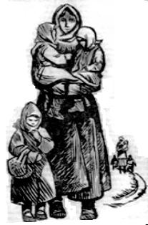
-Вдруг Марии почудилось, что она слышит глухие, невнятные человеческие голоса. Ослабив туго завязанный, сшитый из палаточного брезента платок, Мария прислушалась. Да, там, где стояла покрытая снегом копна сена, слышался детский плач, а два голоса, тоже детских, уговаривали кого-то, и Мария ясно услышала слова:
- Перестань плакать! Слышишь? Тебе говорят! Перестань, а то немцы придут, всех нас повесят...
Дружок и Дамка, навострив уши, поглядывали то на копну, то на Марию и всем своим видом показывали: в копне кто-то есть. Приученные новой хозяйкой, они не кидались очертя голову, чтобы облаять неизвестную им опасность, а ждали сигнала.
Мария предостерегающе подняла руку. Осторожно, стараясь не скрипеть снегом, пошла к копне. У самой копны остановилась, шепотом сказала собакам:
- Тихо!
Из копны послышался тот же слабый детский голос:
- Не плачь, Дашенька! Слышишь? Не плачь! Разве ты одна хочешь кушать? И Таня хочет кушать, и Наташа, и Лара, и Андрюша - все хотят кушать, а они, видишь, не плачут...
Обойдя копну, Мария увидела протоптанную в снегу тропу. Из причолка высокой копны сквозь подтаявший снег едва заметно струился призрачный парок. Сердце Марии сжалось. "Дети! - мелькнула у нес мысль. - Малые дети! Заблудились... голодные..."
Она наклонилась, разгребла сено. Увидела смуглое лицо худенькой девочки, ее широко раскрытые, полные страха карие глаза.
- Не бойтесь, деточки, - негромко сказала Мария. - Выходите! Немцев тут нет... Я одна... Тетя Мария меня зовут... Выходите, прошу вас...»
Это были дети из разбомбленного поезда, который вез эвакуированных из блокадного Ленинграда. Из 160 человек уцелело только 7. Мария выходила детей. Сначала она отвела их домой, вымыла, дала молока, постирала вещи, затем стала шить им новые из тех, которые до этого нашла в окопах. Старшие девочки стали помогать женщине убирать урожай третьей бригады. Мария чувствовала себя матерью этих обездоленных войной детей, и не только их, а всех детей вообще. Это чувство особенно обострилось у Марии, когда она родила сына. Она решила назвать его так же, как и погибшего – Васей, чтобы продолжался род людской, ее семьи, чтобы хоть как-то восполнить горечь утраты. Это настоящая женщина-героиня, перед которой хочется преклонить колени и вспоминать самыми добрыми и прекрасными словами!
В одной из горьковских «Сказок об Италии» Женщина- Мать говорит: « Люди – это всегда дети своих матерей… ведь у каждого есть Мать, каждый чей-то сын… прославим Женщину – Мать, неиссякаемый источник всепобеждающей жизни!» Вот чем, прежде всего, взволновала сердца читателей эта небольшая повесть.
(Выразительное чтение отрывка учеником)
«...Только что отгремела первая весенняя гроза. Деревья в негустом дубовом перелеске, зеленое займище, серо-голубые кусты молодой полыни по обочинам проселочной дороги сверкали радужными дождевыми каплями, и все вокруг сияло, переливалось, пахло свежо и молодо, как всегда бывает после буйной майской грозы.
Наш гвардейский кавалерийский полк двигался по залитой лужами дороге, чтобы к ночи обойти районный центр Н. и внезапной атакой обрушиться на засевших там, по-волчьи огрызавшихся немецких егерей.
Командир полка, пожилой майор, ехал впереди первого эскадрона, рядом с тремя разведчиками, которые успели побывать на пепелище сожженного хутора и рассказали нам всем о Марии.
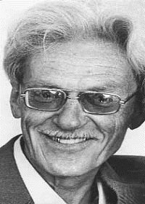
Ее мы увидели, как только стали переезжать заросшую невысоким камышом речку. Она стояла на покатом холме с младенцем на руках, босая, с распущенными волосами. Вокруг нее сгрудились дети, коровы, овцы, куры. Заметив нас, звонко заржали рыжие кони. Вверху носились белокрылые голуби.
Подъехав к Марии, командир полка остановил эскадрон, сошел с коня. Слегка прихрамывая, он подошел к ней, пристально посмотрел в глаза, снял фуражку и, марая жидкой грязью полы щегольского плаща, опустился перед Марией на колени и молча прижался щекой к ее безвольно опущенной маленькой жесткой руке...»
Повесть заставляет нас задуматься над тем, на что способен настоящий человек в тяжелых обстоятельствах. Книга напоминает людям о том, что несет война. Об этом надо знать нам, молодым, не испытавшим ужасов войны. Советским людям война принесла огромное горе, невиданные испытания. И наш народ проявил несгибаемую стойкость, мужество, благородство души в эти трудные годы. Горестным обликом Матери человеческой писатель прославил героическое начало, всепобеждающую силу любви к жизни.
Список литературы:
- «Союз писателей» http://soyuz-pisatelei.ru/forum/51-542-1
- Закруткин В.А. Собрание сочинений, т. 1,2. Ростов н/Д., 1977

